

佐賀県在宅生活サポートセンター

**介護ロボット研修会**

日程：平成27年2月22日（日）

時　間：受付　13時　～

講義・演習　13時30分～16時30分

会　場：佐賀県長寿センターはればれ内（佐賀市神野東2-3-33）

対　象：介護に携わる職種の方

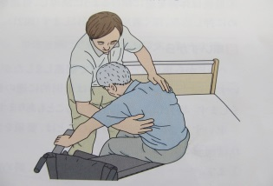

定　員：５０名　　　受講料：無 料

**「**よりよい介護」ってなんだろう？　今までの考え方、方法で大丈夫？

福祉用具・介護ロボットも介護の一手段としてとらえ、「よりよい介護」について考えてみませんか。

今回は特に「移乗」について、講義やトランスファーボード・スライディングシートの演習を通して考えていきます。

講師：緑生館　作業療法士　　　島ノ江　寿　先生

13:30～14:30 　講　義　「福祉用具・介護ロボットの位置づけ」

14:30～16:30 　演　習　「滑らせる移乗」演習及び福祉機器・介護ロボットの見学

**※演習はA/Bグループに分かれて行います**

**A:トランスファーボード・スライディングシートの演習→福祉機器・介護ロボット見学**

**B:福祉機器・介護ロボット見学→トランスファーボード・スライディングシートの演習**

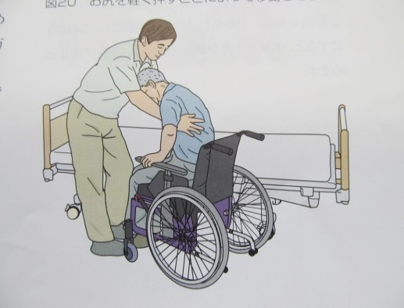 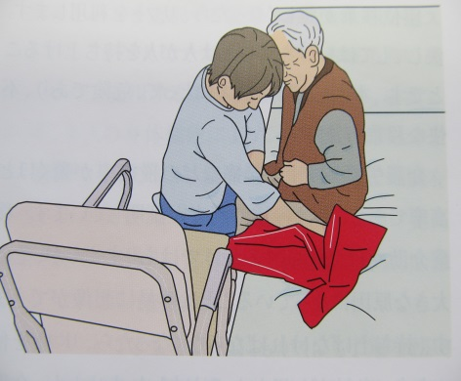 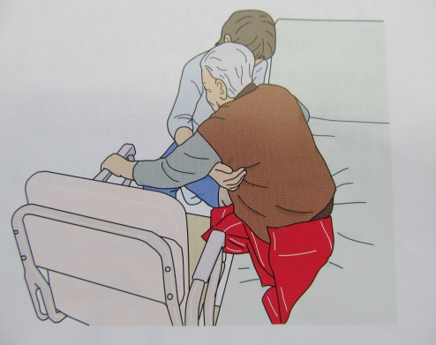

**FAX　0952-30-2591　　（佐賀県在宅生活サポートセンター）**

FAX専用（コピーしてご使用ください）

**介護ロボット研修会（Ｈ27年2月22日）申込み書**

**申し込み日：平成　　年　　月　　日**

|  |  |  |  |
| --- | --- | --- | --- |
| **ふりがな** |  | | |
| **受講者氏名**  **(または団体名)** |  | | |
| **住所** |  | | |
| **勤務先** |  | **職種** |  |
| **連絡先** | **※日中連絡がとりやすい番号をご記入ください**  **電話番号：**  **FAX番号：** | | |

＊希望コースに〇の記入をお願い致します。

|  |  |  |  |
| --- | --- | --- | --- |
| 記入欄 | １３：３０～１４：３０　　　　　講義のみ　参加　　（50名定員） | | |
|  | １３：３０～１６：３０　　　　　講義＋演習　参加 | | |
| A/Bかに〇を記入 | Ａ | 演　習　（25名定員） | ロボット見学・体験 |
| Ｂ | ロボット見学・体験 | 演　習　（25名　定員） |
|  | 演習のみの参加希望の方は、申し込みの際必ずご連絡下さい。 | | |

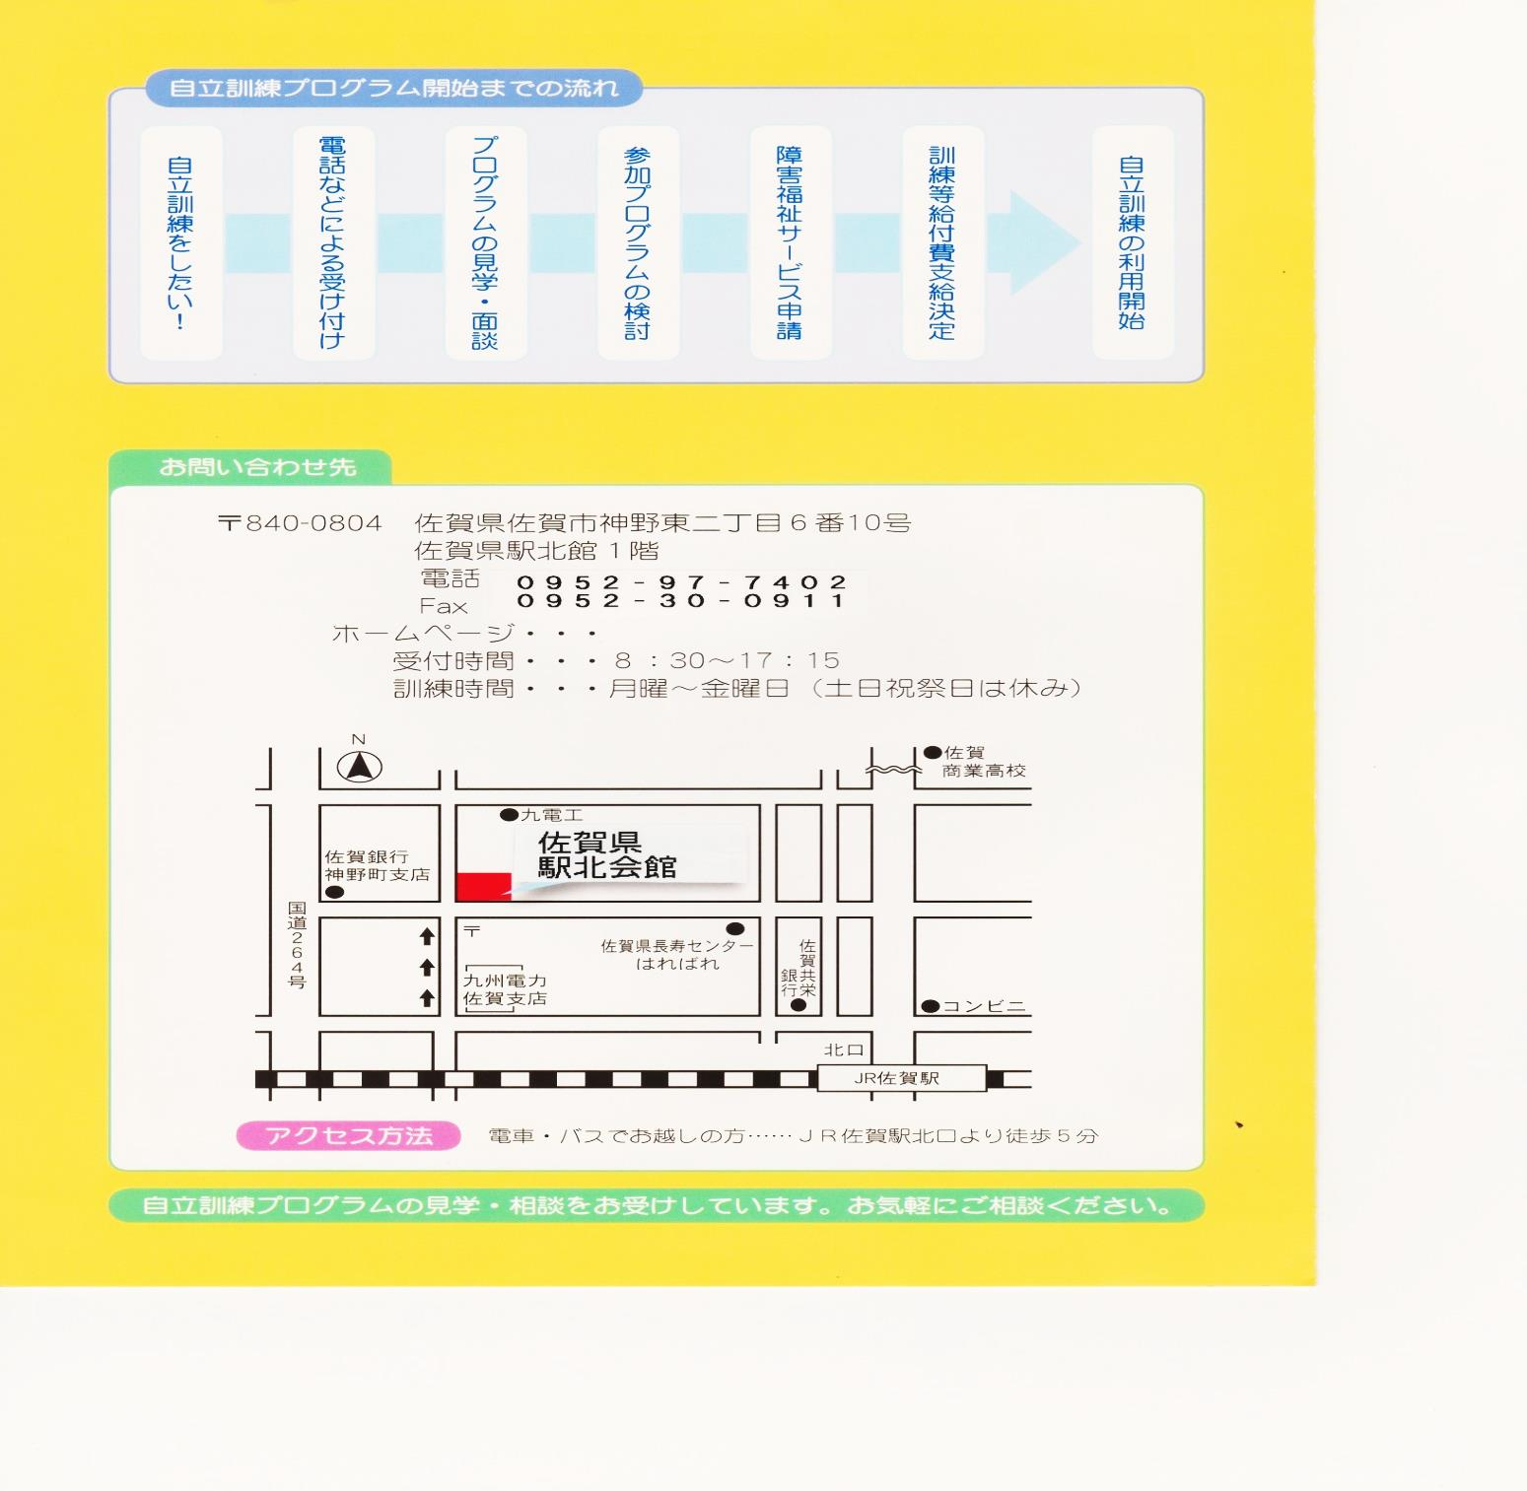

介護ロボット・福祉用具を展示

午前10時から行っております。是非この機会に、見て・触れて・体験して下さい！

＊講義・演習の申込み締め切りは

2月17日（火）までです。

はればれ

出展企業：大和ハウス工業（株）　・クローバー（株）　・富士ソフト（株）　・ラムロック（株）

　　　　主催；お問い合わせ先　　　佐賀県在宅生活サポートセンター

〒840-0804 佐賀市神野東2-3-33TEL 0952-31-8655　FAX 0952-30-2591

http//saga-zaitaku-seikatu.jp/　　開所日：火曜日～日曜日（年末年始・祝日・月曜日は休み）

開所時間：9:00～17:00（但し研修室は9:00～21:00）